программНЫЙ КОМПЛЕКС
«Свод – СМАРТ»

Установка, обновление, и администрирование
серверной части
веб-клиента (тонкого клиента)
Свод-СМАРТ
СОДЕРЖАНИЕ
1. Настройка Windows, IIS 3
1.1. Системные требования 3
1.2. Подготовка к установке веб-приложения 6
2. Установка 7
3. Конфигурирование 9
3.1. Настройка пула приложения. 9
3.2. web.config 12
3.3. Настройка печати в формате Excel (2003). 15
3.4. Настройка IIS6 (Windows 2003 server). 16
3.5. Работа в кластере. 19
4. Обновление 24
4.1. Подготовка к обновлению 24
4.2. Обновление файлов программы 26
4.3. Завершение обновления 26
5. Администрирование 27
5.1. Панель администрирования 27
6. Часто задаваемые вопросы 28
6.1. Медленно работает веб-приложение. 28
6.2. Не работает свод-веб в браузере Internet Explorer 10, 11 (в других версиях работает). 29
6.3. Не работает электронная подпись у всех пользователей. 29

1. Настройка Windows, IIS

Данный раздел относится как к системам, где требуется настройка уже установленного веб-приложения, так и для предварительной настройки компонентов ОС перед установкой веб-приложения.

Системные требования
    - Рекомендуется устанавливать приложение на серверные версии ОС Windows: 2003, 2008, 2012, 2016. В демонстрационных целях возможна установка на Windows XP, 7, 8, 10.
    - Перед установкой веб-приложения необходимо убедиться, что в системе установлен Microsoft .NET Framework версии не ниже 4.0.
    - В перечне установленных компонентов Windows должны быть отмечены следующие (внешний вид оснастки и перечень необходимых компонентов различаются в разных версиях Windows):
Windows sever 2003
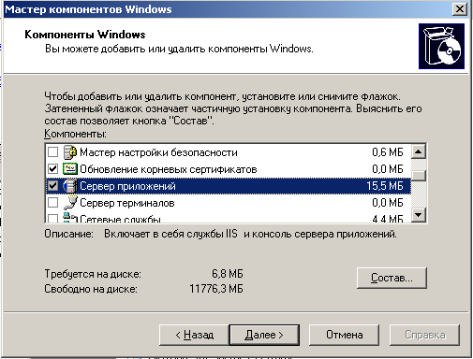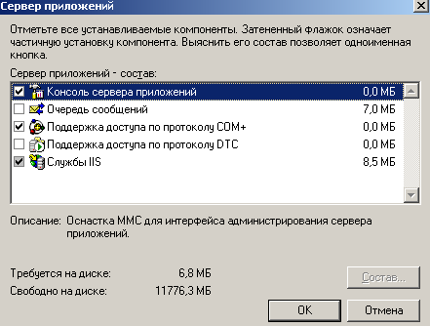

Windows server 2008
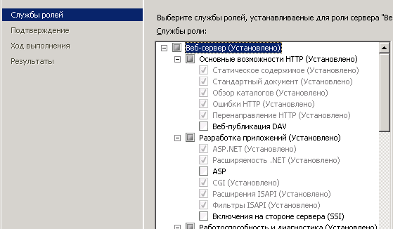
…
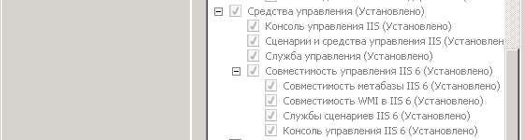

Примечание (только для Windows server 2003/2008): рекомендуется последовательность "сперва – установка IIS, потом – .NET Framework". Дело в том, что вновь установленный IIS не может работать с ASP.NET. .NET Framework в процессе своей установки вносит в конфигурацию IIS изменения, необходимые для корректной работы того с ASP.NET. Однако, если IIS был установлен последним, переустанавливать .NET Framework не требуется, вместо этого достаточно выполнить п. 1.2.3 данного руководства.

Windows server 2012/2016
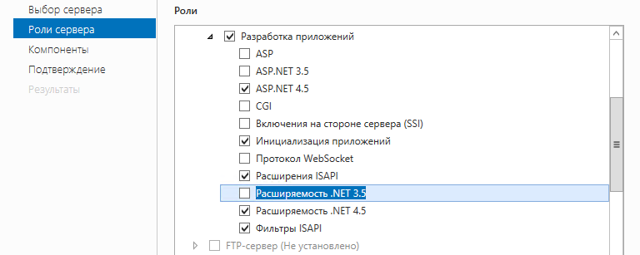
…
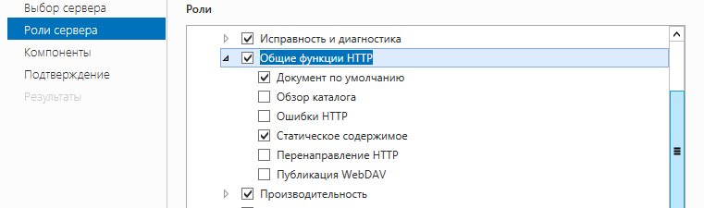
…
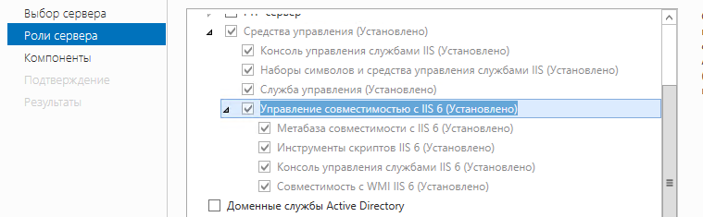

Подготовка к установке веб-приложения

    - Перед установкой/удалением/обновлением веб-приложения рекомендуется остановить IIS (или существующий пул приложения, если делается обновление).
    - (Только для Windows 2003) В настройках IIS6 необходимо убедиться, что разрешен запуск приложений ASP.NET 4.0.30319. Если данной строки нет в списке, необходимо выполнить п.1.2.3, после чего повторить 1.2.2.
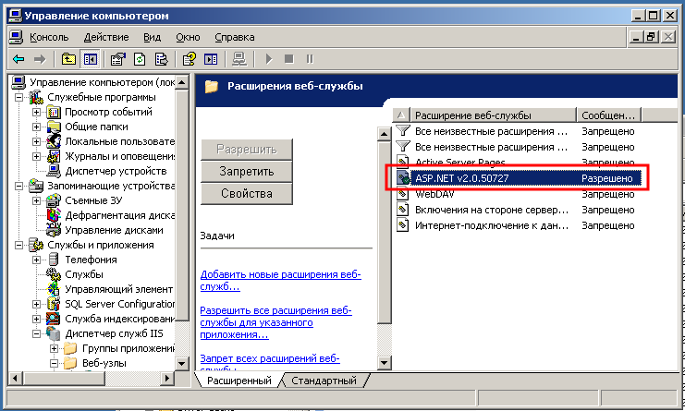

    - (Только для Windows 2003/2008) Если на компьютере установлена не одна версия ASP.NET, либо менялась конфигурация IIS и/или .NET Framework, необходимо зарегистрировать требуемую версию ASP.NET, выполнив команду:
C:\Windows\Microsoft.NET\Framework64\v4.0.30319\aspnet_regiis.exe –i

В результате выполнения команды должно появиться окно с информацией о процессе установки:

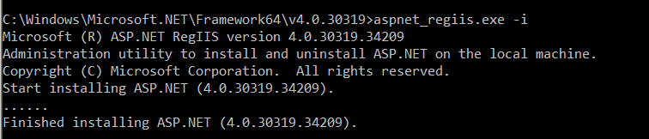

После выполнения данной процедуры для IIS6 (windows 2003) может потребоваться снова выполнить п.1.2.2

Примечание: Косвенный симптом проблемы с невыполнением данного пункта – ошибки в журнале Windows о проблемах c ASP.NET библиотеками.

2. Установка

2.1. Скачать архив для установки веб клиента необходимой версии. После выбора версии, архив находится в папке “472” и называется “WebClientFull.zip”.

2.2. Перейти в папку C:\inetpub\wwwroot, которая появляется после настройки iis, и создать папку с желаемым именем приложения, например “svod_web”.

2.3. Переместить в только что созданную папку всё содержимое архива WebClientFull.zip
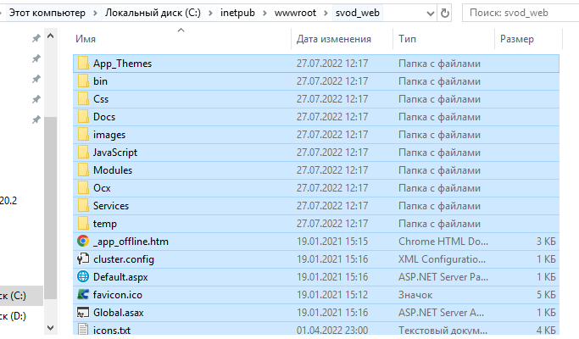

2.4. Открыть Диспетчер служб IIS, раскрыть Сайты -> Default Web Site и выбрать необходимую папку.
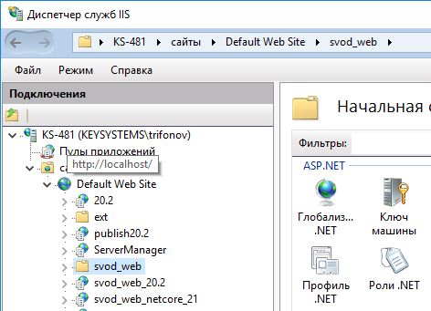

2.5. Нажать на папку правой кнопкой мыши и выбрать “Преобразовать в приложение” и в окне добавления приложения нажать “ОК”
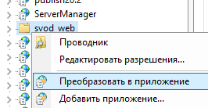

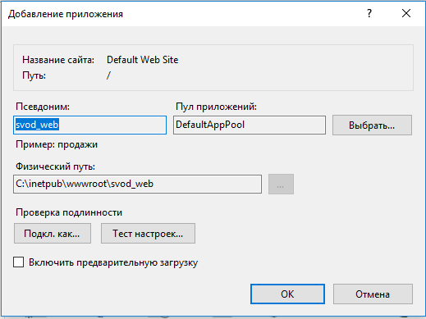

2.6. Затем необходим в проводнике вернуться в папку с веб-клиентом, чтобы выдать права на запись в папку “temp” временных файлов приложения. Для этого выбираем папку “temp”, нажимаем правую кнопку мыши, выбираем “Свойства”. Переходим во вкладку “Безопасность” и нажимаем “Изменить”. Выбираем пользователя IIS_IUSRS и ставим галочку “Полный доступ”. Нажимая “ОК” закрываем окна редактирования прав.

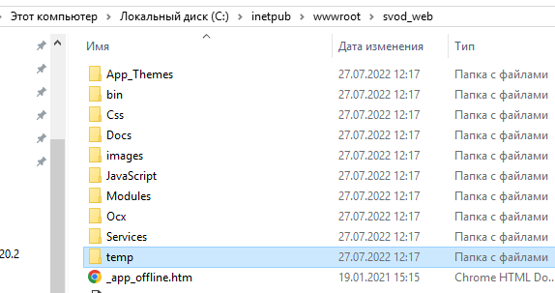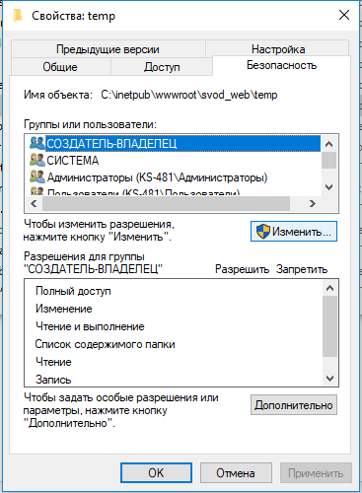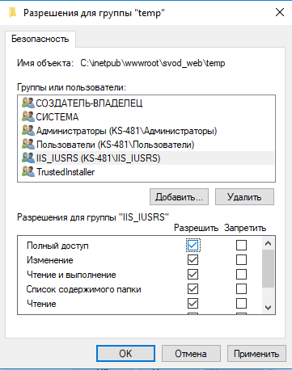
После этого приложение установлено и готово к работе. Открыть и проверить что приложение запустилось можно по ссылке http://localhost/svod_web , где svod_web – имя приложения. Для корректной работы также необходимо выполнить конфигурирование приложения.

3. Конфигурирование

3.1. Настройка пула приложения.

Данный пункт содержит общую информацию об изоляции рабочих процессов IIS, и выполняется, если приложение настраивается вручную, либо по каким-то причинам настройки сбились.
Для повышения надежности рекомендуется установка каждого веб-приложения в отдельную группу приложений (далее - пул): «диспетчер служб IIS – группы (пулы) приложений (application pools)».

Оснастка – диспетчер служб IIS. Пул DefaultAppPool создается по умолчанию, его использовать не рекомендуется.
Вид оснастки:

Windows 2003 | Windows 2008/2012/2016
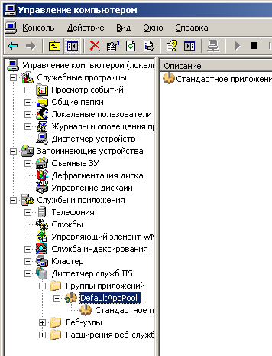 | 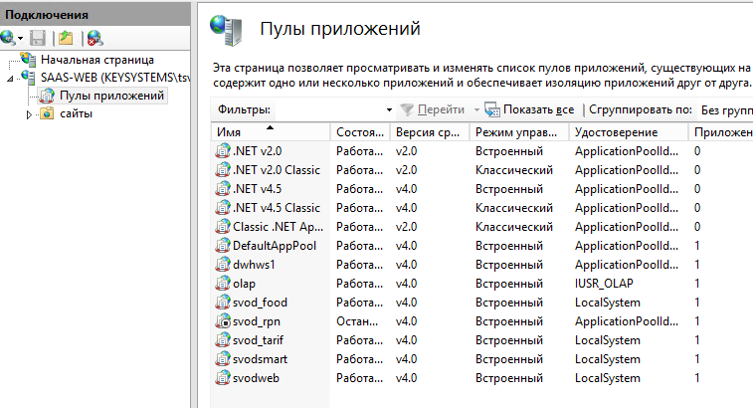

3.1.1 Создание пула приложений. В IIS 7+ (Windows server 2008/2012/2016) при создании пула необходимо указать встроенный режим управляемого конвейера:

Windows 2003 | Windows 2008/2012/2016
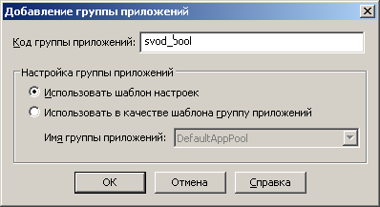 | 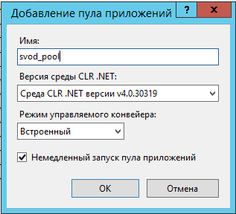

    - Далее в свойствах приложения делается привязка сайта и пула в свойствах узла.
Windows 2003 | Windows 2008/2012/2016
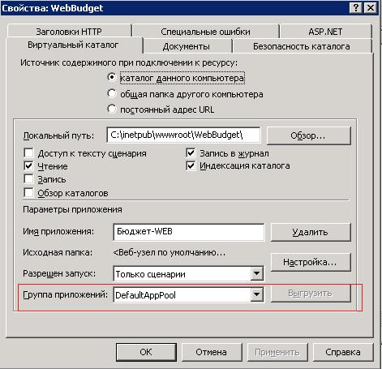 | 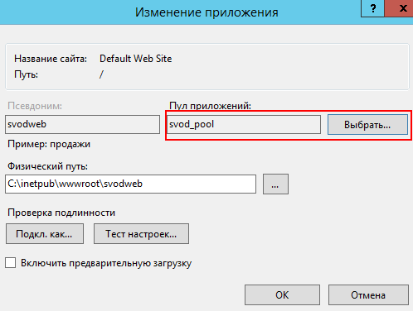

    - Если используется 64-разрядная ОС, пул должен работать в 64-битном режиме:
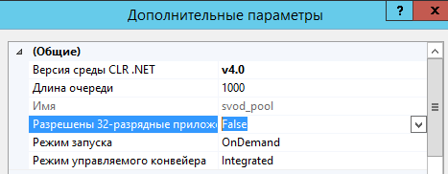

3.2. web.config

Файл web.config является основным конфигурационным файлом веб-приложения. Он находится в корне каталога установки (по умолчанию это C:\inetpub\wwwroot\[имя виртуального каталога, указанное в п.2.1, по умолчанию svodweb]).
Вносить изменения в этот файл можно любым текстовым редактором, поддерживающим кириллицу и кодировку UTF-8 (Notepad, Total commander, Far, Visual studio и др.).
Формат файла – XML. Текст, находящийся внутри конструкции <!—- какой-то текст -->, является комментарием, и не влияет на работу приложения.

ВНИМАНИЕ! При внесении любых изменений в файл web.config, автоматически происходит перезапуск пула веб-приложения.

3.2.1. Настраиваемые системные параметры находятся в секции <SystemSettings>. Основные настраиваемые параметры:

Наименование | Описание | Значение по умолчанию
Server | Имя SQL-сервера
DataBase | Имя базы данных
LogLevel | Уровень логгирования системных сообщений. Значения Debug или Trace могут серьезно замедлить работу приложения | Info

3.2.2. Настраиваемые параметры приложения находятся в секции <appSettings>.
Основные настраиваемые параметры:

Наименование | Описание | Значение по умолчанию
DocsInList | Число строк в списке отчетов | 200
RowsInEdit | Число строк при редактировании | 200
RowHeightInEdit | Высота строк в редактировании | 20
PrintFormat | Формат печати:  0-Html;  1-Excel(2003);  2-OpenOffice;  3-Excel(2007) | 3
HideDatabaseName | Скрывать имя базы данных от пользователей (см. п.2.2) | false
AllowConcurrentLogin | Разрешение на одновременную работу под одним логином с разных рабочих мест. Значения:  - "yes" - Разрешена работа под одним логином с разных рабочих мест одновременно  - "no" - Очередной вход с данным логином выкидывает из системы предыдущего пользователя, работавшего с этим логином  - "N" - Если в системе работает пользователь с данным логином, то всех последующих с этим логином в систему не пускает. При отсутствии активности пользователя в течение N минут считается, что пользователь вышел из системы, и можно войти | 5
WebCluster | Включение балансировки серверов | no

3.2.3. Конфигурация хранилищ

Для хранения данных различного назначения в приложении существует несколько типов хранилищ, изолированных друг от друга.
Перечень основных хранилищ, конфигурация которых может быть изменена пользователем, в зависимости от производительности и конфигурации сервера:

Наименование хранилища | Назначение | Тип (typecode) второго в цепочке хранилища по умолчанию | Можно ли настроить на Redis
ViewCache | Информация об открытых окнах | File | Да
SessionStorage | Данные текущей сессии пользователей | File | Да
UserNameStorage | Данные о текущем пользователе | File | Да
OutcomeStorage | Несохраненные данные пользователей | File | Да

Конфигурация каждого хранилища представляет собой цепочку (<chain>) из 1-2 элементов, и имеет следующую структуру:

<[Имя хранилища]>
<chain>
<add>
… Первое хранилище в цепочке (основное)
</add>
<add>
… Второе хранилище в цепочке (резервная копия основного)
</add>
</chain>
</[Имя хранилища]>

Основные типы (typecode) хранилищ:

Тип | Уровень хранилища | Описание
WebCache | Основное | Память пула IIS. Данные хранятся в основном потоке приложения (процесс w3wp.exe)
HttpContext | Основное | Память пула IIS. Данные хранятся в пределах одного запроса (используется для основного хранилища только при работе в NLB-кластере либо WEB-garden)
File | Резервное | Данные хранятся в файлах, в каталоге ..\Temp\[Имя хранилища]
Redis | Резервное | Данные хранятся в памяти службы RedisService (процесс redis-server.exe)

Первое хранилище в цепочке – это основное хранилище, с которым непосредственно работает приложение. Располагается в памяти рабочего процесса (пула) IIS.
Второе хранилище в цепочке – это внешний по отношению к IIS источник, как правило, это File или Redis, и в нем хранится копия данных, находящихся в первом (основном) хранилище.
Второе хранилище в цепочке необходимо, когда утеряны данные основного хранилища, например, при перезапуске пула IIS. В этом случае данные переписываются из второго хранилища в первое, что обеспечивает бесперебойную работу приложения. В противном случае всех пользователей выкинуло бы из системы, с потерей всех несохраненных данных.

Как правило, конфигурируются вторые (резервные) в цепочке хранилища, в зависимости от аппаратных возможностей сервера, первое хранилище всегда остается WebCache (исключение – NLB кластер). По умолчанию второе хранилище имеет тип File. Пример конфигурации второго (резервного) хранилища ViewCache, настроенного на работу с файлами:

<add name="ViewCache" typecode="File">
<isolationPolicy users="true"/>
<removePolicy ttl="1440"/>
<properties>
<property name="CacheKeys" value="true"/>
<property name="DefaultFormat" value="Binary"/>
</properties>
</add>

При большом количестве активных пользователей (обычно от 100 и более) обмен с диском может достигать предельных значений, и стать узким местом в общей производительности, тормозя работу всего сервера. Преимущество использования File – экономия ОЗУ.
Ускорить работу сервера можно, используя быстрые дисковые системы – RAID0, SSD, RAM-disk и т.п.

Другим решением может быть настройка резервных хранилищ на использование Redis вместо File. Пример конфигурации второго (резервного) хранилища ViewCache, настроенного на работу со службой Redis:

<add name="ViewCache" typecode="Redis">
<isolationPolicy users="true" />
<removePolicy ttl="1440" />
<properties>
<property name="Server" value="localhost:6379" />
<property name="DefaultFormat" value="Binary" />
</properties>
</add>

Для удобства внесения изменений в конфигурации хранилищ, в файле web.config для каждого хранилища представлены все доступные типы, достаточно закомментировать ненужные части и раскомментировать нужные.
Использование Redis позволяет существенно ускорить работу веб-приложения, однако при этом вдвое увеличивается расход ОЗУ, т.к. копия данных хранится в памяти (поток redis-server.exe), что, в свою очередь, увеличивает системные требования к серверу.
Служба redis-server может работать на отдельном сервере, благодаря использованию интерфейса TCP/IP. Обмен информацией с данной службой весьма интенсивный, поэтому канал между IIS и redis-server должен быть не менее 1 Гбит.

3.3. Настройка печати в формате Excel (2003).

Данный пункт относится только к формату печати 1 (установка - см.п.3.2.2, параметр PrintFormat, может быть выбран в настройках):

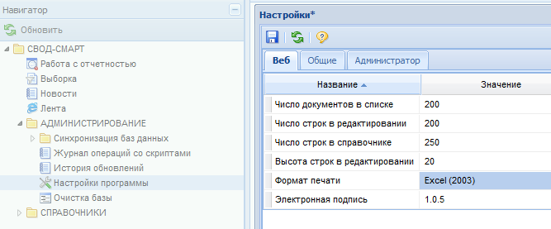

Данный пункт выполняется, если приложение настраивается вручную, либо по каким-то причинам настройки печати сбились. При стандартной установке свод-веб согласно п.2, данный пункт выполняется программой установки автоматически.

3.3.1. В каталоге приложения (в примере п.2.1 это каталог c:\inetpub\wwwroot\svod) найти/создать каталог Temp\ReportManager\Excel

3.3.2. Открыть диспетчер служб IIS, свойствах созданного каталога выбрать иконку «Типы MIME», дважды кликнув левой кнопкой мыши.

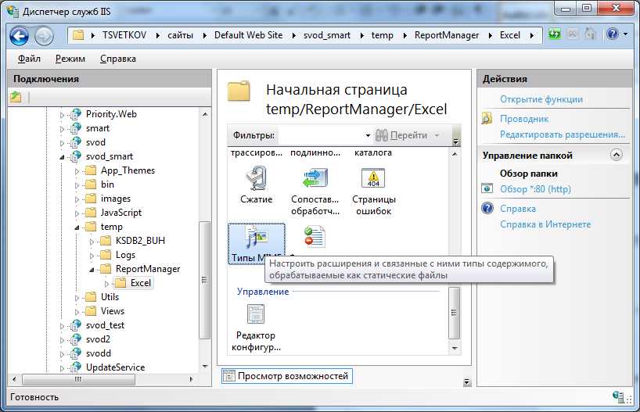

3.3.3. В открывшемся списке найти расширение .htm, нажать кнопку «Изменить», и заменить тип MIME на строку application/vnd.ms-excel, как показано на рисунке:

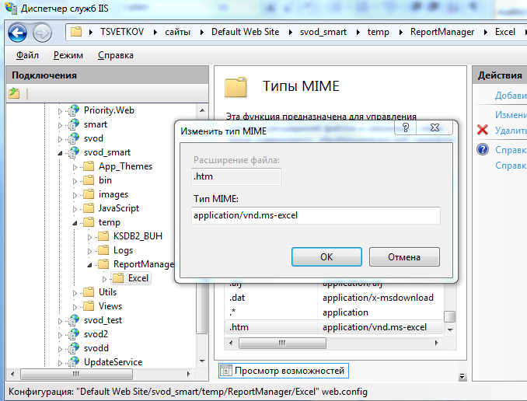

3.4. Настройка IIS6 (Windows 2003 server).

3.4.1. Открыть свойства приложения:

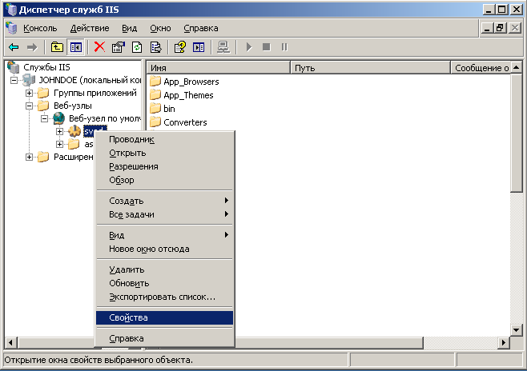

3.4.2. Нажать кнопку Настройка. В открывшемся списке нажать кнопку «Добавить», заполнить следующие поля:

Параметр | Значение
Исполняемый файл | C:\WINDOWS\Microsoft.NET\Framework64\v4.0.30319\aspnet_isapi.dll  C:\WINDOWS\Microsoft.NET\Framework\v4.0.30319\aspnet_isapi.dll  (в зависимости от разрядности ОС)
Расширение | .xjs
Проверка наличия файла | Снято

Правильно заполненная форма должна выглядеть так:

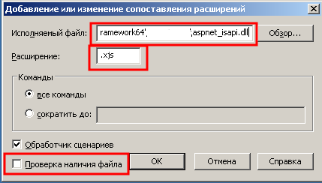

3.4.3. После нажатия «ОК» в списке должна появиться следующая строка:

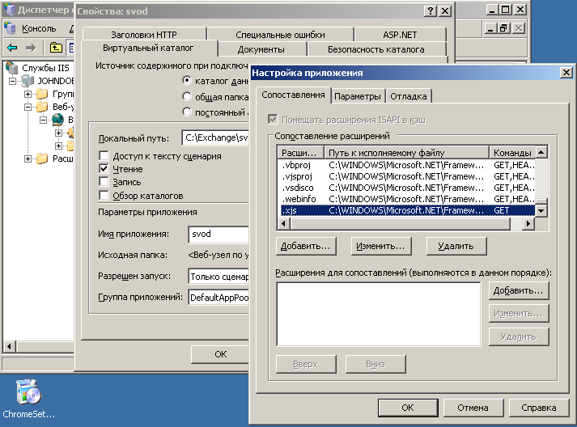

3.4.4. На вкладке Заголовки HTTP добавить следующий ключ в список заголовков HTTP:

Имя | Значение
X-UA-Compatible | IE=EmulateIE8

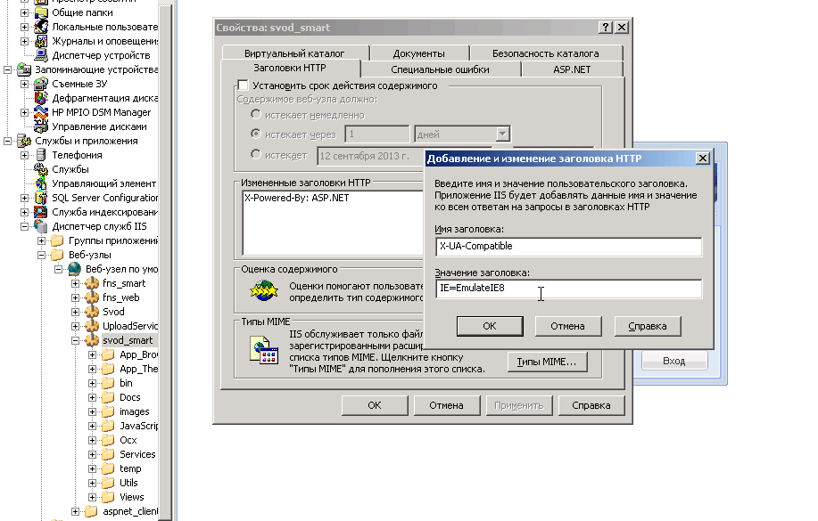

3.5. Работа в кластере.

Построение кластерных систем из двух и более веб-серверов позволяет:
- Автоматически распределять нагрузку между ними, что значительно повышает общую производительность веб-приложения и исключает перегрузку аппаратных средств;
- Частично повысить надежность работы веб-клиента, т.к. при отказе/отключении одного из узлов пользователи перераспределяются по другим узлам.

Веб-клиент Свод-СМАРТ на данный момент поддерживает два способа балансировки нагрузки: средствами роли NLB, либо при помощи средств, встроенных в приложение.

Из особенностей архитектур обеих систем вытекают их основные преимущества и недостатки:

 | Балансировка NLB | Встроенная балансировка
Управление состоянием | Для синхронизации данных всех узлов необходим выделенный сервер состояния | Каждый узел работает независимо от остальных, сервер состояния не требуется
Внешние адреса | При создании кластера создается виртуальный IP-адрес, соотв. внешний адрес требуется только один | Каждому из узлов кластера требуется независимый внешний адрес
Отказоустойчивость | При отказе (отключении) узла его пользователи сразу автоматически перераспределятся по прочим узлам, без потери несохраненных данных.  Как следствие - можно добавлять/удалять узлы в процессе работы кластера. | При отказе (отключении) узла сеансы его пользователей будут утеряны, вместе с несохраненными данными (потребуется повторный вход в систему).  Изменение конфигурации кластера – только при отключенных пользователях.
Надежность | NLB не определяет работоспособность приложений, поэтому при отказе приложения на узле, часть пользователей не будет иметь доступ к приложению. | При отказе приложения на одном из узлов, он исключается из балансировки, нагрузку берут на себя остальные узлы.  Кластер в целом остается работоспособным.
Производительность | Слегка ниже (~3-5%), т.к. ко времени обработки сетевых запросов добавляется время на синхронизацию хранилищ с сервером состояния | Оптимальная, как у stand-alone сервера

3.5.1 NLB-кластер

Роль NLB является компонентом серверных ОС семейства MS Windows. Поэтому создание и конфигурирование NLB-кластера, подробно описанное в MSDN, не является предметом рассмотрения данного руководства.

Особенностью работы веб-приложения Свод-СМАРТ в составе NLB-кластера является необходимость выделения дополнительного сервера состояния, доступного с каждого узла кластера по протоколу TCP/IP.

SQL
IIS 1

Локальный
IP-адрес 1
Виртуальный IP-адрес
IIS N

Локальный
IP-адрес N
Сервер состояния
Внешний IP-адрес
Пользователи

Конфигурирование приложения для работы в NLB-кластере

Требования к серверу состояния:
- Поскольку в данной роли сервер выполняет лишь функцию хранения данных, нет требований к производительности, требуется лишь минимальный объем ОЗУ не менее 16 Гбайт. Помимо выполнения этой функции, сервер может выполнять иные задачи;
- Минимальная ширина канала между узлами кластера и сервером состояния должна составлять не менее 1 Гбит/сек;
- Установить хранилище Redis.

Далее необходимо внести изменения в конфигурацию веб-приложения на каждом из узлов кластера (файл web.config) для следующих хранилищ (см.п. 3.2.3):
- ViewCache
- SessionStorage
- UserNameStorage
- OutcomeStorage

Данные хранилища должны быть сконфигурированы следующим образом (на примере хранилища ViewCache, остальные должны быть сконфигурированы аналогичным образом). Показаны только измененные строки конфигурации, пропущенные параметры следует оставить по умолчанию:

<ViewCache>
<chain>
<add name="ViewCacheMemory" typecode="HttpContext">
…
</add>
<add name="ViewCache" typecode="Redis">
…
<properties>
<property name="Server" value="redisserver:6379" />
…
</properties>
</add>
</chain>
</ViewCache>

Где redisserver –IP-адрес, либо доменное имя сервера состояния.

3.5.2 Встроенный механизм балансировки

Для случаев, когда использование NLB-кластера невозможно или нецелесообразно, веб-приложение Свод-СМАРТ обладает встроенным механизмом балансировки сетевой нагрузки.
В отличие от NLB, здесь все узлы кластера работают автономно и независимо друг от друга. Все узлы равнозначны, и не имеют выделенного основного.

SQL
Внешний IP-адрес 1
IIS 1

Локальный
IP-адрес 1
Внешний IP-адрес N
IIS N

Локальный
IP-адрес N
Служебный обмен между узлами идет по локальным адресам
Пользователи

Балансировка нагрузки между серверами работает следующим образом:
- Пользователь открывает стартовую страницу по внешней ссылке (по любой из N, без разницы);
- Веб-приложение Свод-СМАРТ в момент открытия стартовой страницы опрашивает все соседние узлы (перечисленные в cluster.config) для определения наименее загруженного в данный момент узла. В качестве параметра для определения загрузки принято количество онлайн-пользователей;
- Производится перенаправление пользователя на узел, где на данный момент работает наименьшее количество пользователей. После этого пользователь больше никуда не перенаправляется, и работает весь сеанс на этом узле;
- Таким образом, по мере входа пользователи равномерно распределяются по всем узлам кластера, обеспечивая равномерную загрузку.

Балансировка включается следующим ключом в файле web.config (включается, только если корректно настроен файл cluster.config):
<add key="WebCluster" value="yes"/>

Состав серверов, задействованных в балансировке, определяется конфигурационным файлом cluster.config, в котором перечислены локальные и внешние ссылки на приложение. Содержимое файла идентично для каждого узла и выглядит следующим образом:
<?xml version="1.0" encoding="utf-8"?>
<cluster>
<neighbors>
<neighbor serverUri="Локальный IP 1" clientUri="Внешний IP 1" />
…
<neighbor serverUri="Локальный IP N" clientUri="Внешний IP N" />
</neighbors>
</cluster>

4. Обновление

4.1. Подготовка к обновлению

4.1.1. Поскольку при обновлении производится удаление всех временных данных в хранилищах, рекомендуется предупредить работающих пользователей (если они есть) о необходимости сохранить данные. Поэтому создавать новость следует за ~10 минут до остановки пула, чтоб успели прочитать, сохраниться и выйти.

В навигаторе WIN-клиента открываем Редактор новостей, в открывшемся списке создаем новую новость:

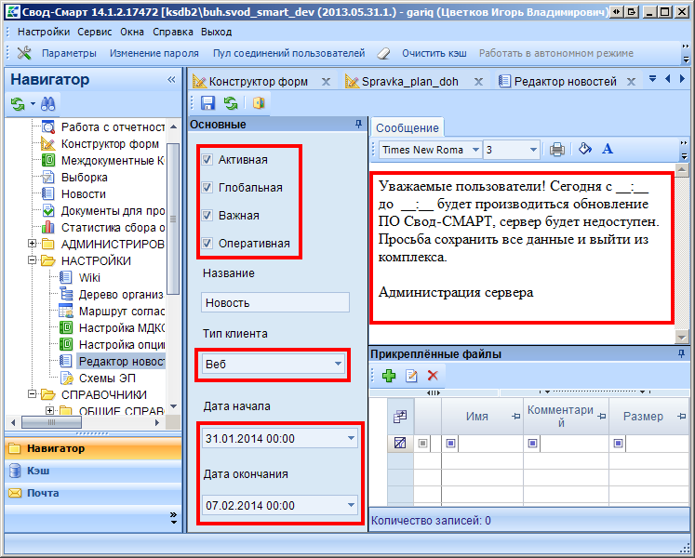

Пишем приблизительно такой текст для веб-пользователей, убеждаемся что дата начала и окончания актуальны на текущий момент, сохраняем новость.

4.1.2. По достижении указанного времени остановить пул приложения в диспетчере IIS. Если не останавливать пул, некоторые файлы могут (крайне редко, но могут) быть блокированными и не обновиться:

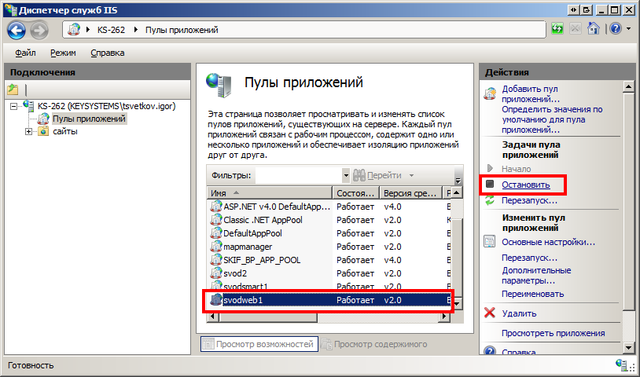

Убедиться, какой именно пул использует наше приложение, можно в его настройках:

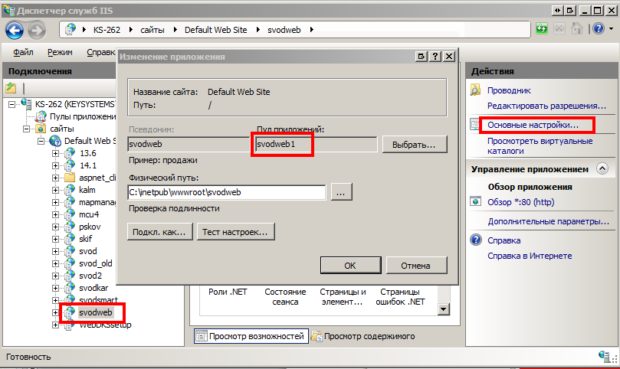

4.1.3. Удалить временные файлы при помощи утилиты rmold (запустить rmold.bat).
4.1.4. Если приложение использует сервис Redis, очистить его (запустить redis-clean.bat)
4.1.5. Сделать на всякий случай бэкап каталога с программой (кроме папки Temp).

4.2. Обновление файлов программы

Обновления веб-приложения Свод-СМАРТ выкладываются в двух видах:
- В виде обновления для утилиты ServerManager. Обновляется в соответствии с п.4.2.1.
- Каталог обновлений/[Номер версии]/WebserviceForWebClient.zip. Обновляется в соответствии с п.4.2.2.

4.2.1. Обновление при помощи утилиты ServerManager (рекомендуется)

Нажать на иконку в строке, соответствующей обновляемому приложению:

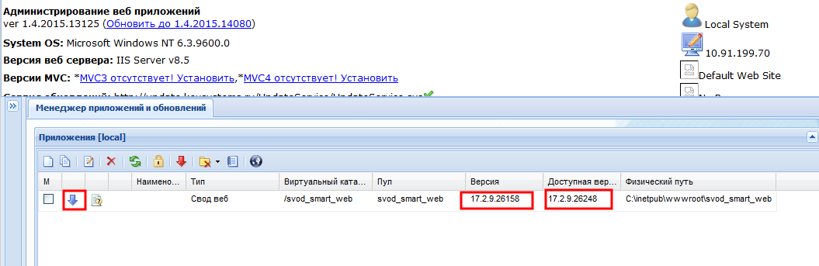

Ссылка на документацию по данной утилите.
Ссылка для скачивания.

Основные преимущества использования утилиты ServerManager:
- Все выполняется автоматически, исключен человеческий фактор;
- Если после обновления по каким-либо причинам приложение перестало запускаться, есть возможность откатить на более старую версию;
- Автоматически актуализируется файл web.config; при обновлении другими способами изменения придется вносить вручную

4.2.2. Обновление из архива

Распаковать архив в каталог установки программы с заменой файлов.

4.3. Завершение обновления

4.3.1. Запустить пул приложения

4.3.2. Удалить (выключить) новость, созданную в п.4.1.1.

5. Администрирование

5.1. Панель администрирования

Доступна в нижней части экрана (по умолчанию свернута) после входа браузером в веб-клиент с правами администратора. В верхней части панели доступны инструменты администрирования:



Значения инструментов приведены в таблице:

Иконка | Наименование | Описание
 | Очистить окно сообщений
 | Проверить связь с сервером
 | Просмотр/удаление серверных логов | Просмотр серверных логов online
 | Загрузить текстовые серверные логи | Скачать серверные логи для локального просмотра
 | SQL трассировщик | Позволяет отследить SQL запросы к серверу БД для конкретного пользователя
 | SQL менеджер | Позволяет выполнить произвольные SQL запросы к серверу БД
 | Статистика производительности | Просмотр параметров производительности приложения на графиках
 | Активность пользователей | Просмотр активных на данный момент пользователей, удаление выбранных пользователей из системы
 | Уровень логгирования | Позволяет выбирать типы сообщений, выводимых в окне сообщений
 | Отчеты об ошибках | Просмотр отчетов об ошибках, отправленных пользователями

6. Часто задаваемые вопросы

6.1. Медленно работает веб-приложение.

Поскольку при работе в веб-клиенте мы имеем дело с трехуровневой архитектурой (пользователь – веб-сервер – SQL сервер), надо верно определить узкое место в системе, т.е. что именно тормозит:

Кто тормозит | Как проверить
Проблемы на стороне пользователя: медленный компьютер, медленный интернет | Проблема только у одного пользователя (одного учреждения) данного веб-сервера, у остальных работает нормально.
Проблемы на SQL-сервере | Тормозит у всех пользователей, в том числе у пользователей WIN-клиента, работающих в локальной сети.
Проблемы на веб-сервере | У пользователей WIN-клиента, работающих в локальной сети, работает нормально, а у всех пользователей WEB-клиента тормозит, что в локальной сети, что удаленно.  Далее описана как раз эта ситуация, в предыдущих случаях предлагаемые советы не помогут.

6.1.1. Желательно использовать последнюю версию приложения. Оптимизация приложения происходит постоянно.

6.1.2. Настроить свод-веб на использование службы RedisService. Данная мера позволит весьма существенно ускорить работу приложения, если активных пользователей > 100 (см. п. 5.1, активность пользователей). Если пользователей меньше 100 или ОЗУ на сервере меньше 8 Гбайт, данный пункт выполнять не надо.

6.1.3. Проблема может быть в низкой скорости обмена данными с SQL-сервером (несмотря на высокоскоростное сетевое подключение). Признаки данной проблемы:
- SQL сервер работает под управлением Windows 2003, а WWW-сервер – под управлением Windows Vista/7/2008 и выше (или наоборот).
- Нагрузка на серверы в пределах допустимого, все локальные программы выполняются быстро, но время выполнения всех SQL-запросов (можно поглядеть при помощи SQL Management Studio, либо другой аналогичной программы) очень велико.
Для просмотра текущих значений параметров выполнить следующую команду:
netsh interface tcp show global

Если параметр Autotuning level (Уровень автонастройки окна получения) не отключен, выполнить следующую команду:
netsh interface tcp set global autotuning=disabled

6.2. Не работает свод-веб в браузере Internet Explorer 10, 11 (в других версиях работает).

Вероятнее всего, веб-сервер работает под управлением Windows 2003 Server, в которой не выполнен пункт 3.4. Выполните его.

6.3. Не работает электронная подпись у всех пользователей.
При попытке подписать выходит ошибка:

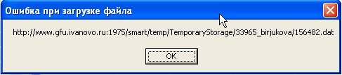

Решение:
В диспетчере IIS, свойствах веб-сервиса свод-смарт найдите и откройте Типы MIME:

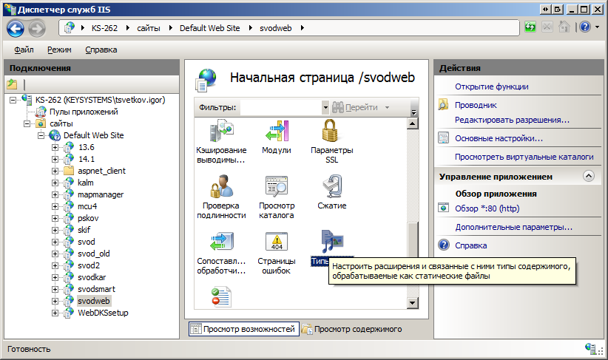

В списке типов необходимо добавить сопоставление расширению .dat тип «application/x-msdownload»
